**Практикум 10**

**Вариант 4**

<https://github.com/VsevolodTilta/Practic>

**Задание 1.**

Программным путем:

1. В папке С:\temp создайте папки *К1* и К2.

2. В папке К1:

1. создайте файл t1.txt, в который запишите следующий текст :

***Иванов Иван Иванович, 1965 года рождения, место жительства г. Саратов***

1. создайте файл t2.txt, в который запишите следующий текст:

***Петров Сергей Федорович, 1966 года рождения, место жительства г.Энгельс***

3. В папке К2 создайте файл t3.txt, в который перепишите вначале текст из файла t1.txt, а затем из t2.txt

4. Выведите развернутую информацию о созданных файлах.

5. Файл t2.txt перенесите в папку K2.

6. Файл t1.txt скопируйте в папку K2.

6. Папку K2 переименуйте в ALL, а папку K1 удалите.

7. Вывести полную информацию о файлах папки All.

Листинг приложения

try

{

Directory.Delete("c:\\temp", true);

if (!Directory.Exists("c:\\temp"))

{

Directory.CreateDirectory("c:\\temp");

}

Directory.CreateDirectory("c:\\temp\\K1");

Directory.CreateDirectory("c:\\temp\\K2");

StreamWriter sw = new StreamWriter("c:\\temp\\K1\\t1.txt");

sw.Write("Иванов Иван Иванович, 1965 года рождения, место жительства г. Саратов");

sw.Close();

sw = new StreamWriter("c:\\temp\\K1\\t2.txt");

sw.Write("Петров Сергей Федорович, 1966 года рождения, место жительства г.Энгельс");

sw.Close();

sw = new StreamWriter("c:\\temp\\K2\\t3.txt");

StreamReader sr = new StreamReader("c:\\temp\\K1\\t1.txt");

sw.WriteLine(sr.ReadToEnd());

sr.Close();

sr = new StreamReader("c:\\temp\\K1\\t2.txt");

sw.WriteLine(sr.ReadToEnd());

sr.Close();

sw.Close();

File.Move("c:\\temp\\K1\\t2.txt", "c:\\temp\\K2\\t2.txt");

File.Copy("c:\\temp\\K1\\t1.txt", "c:\\temp\\K2\\t1.txt");

Directory.Move("c:\\temp\\K2", "c:\\temp\\ALL");

Directory.Delete("c:\\temp\\K1", true);

DirectoryInfo dinf = new DirectoryInfo("c:\\temp\\ALL");

FileInfo[] finf = dinf.GetFiles();

foreach (FileInfo fi in finf)

{

Console.WriteLine(fi.FullName.ToString() + fi.Attributes.ToString());

}

}

catch

{

Console.WriteLine("Неверные данные");

}

Console.ReadKey();

}

Созданные директории

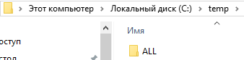

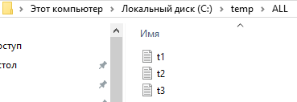

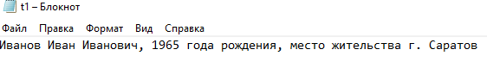

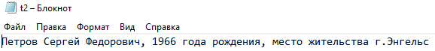

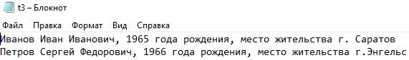

Консольное приложение

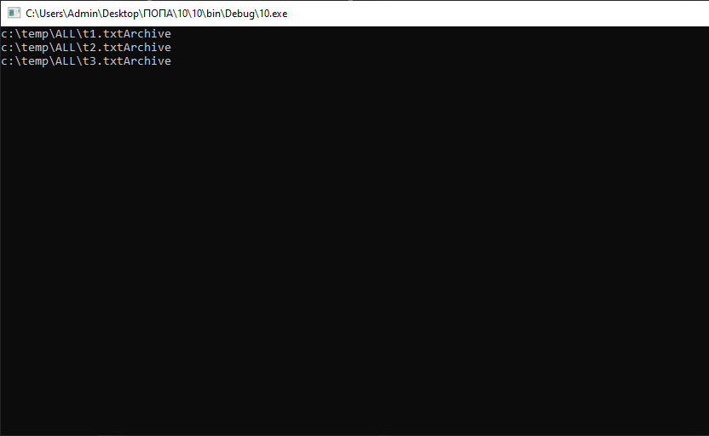

Листинг windows forms

try

{

richTextBox1.Text = " ";

Directory.Delete("c:\\temp", true);

if (!Directory.Exists("c:\\temp"))

{

Directory.CreateDirectory("c:\\temp");

}

Directory.CreateDirectory("c:\\temp\\K1");

Directory.CreateDirectory("c:\\temp\\K2");

StreamWriter sw = new StreamWriter("c:\\temp\\K1\\t1.txt");

sw.Write("Иванов Иван Иванович, 1965 года рождения, место жительства г. Саратов");

sw.Close();

sw = new StreamWriter("c:\\temp\\K1\\t2.txt");

sw.Write("Петров Сергей Федорович, 1966 года рождения, место жительства г.Энгельс");

sw.Close();

sw = new StreamWriter("c:\\temp\\K2\\t3.txt");

StreamReader sr = new StreamReader("c:\\temp\\K1\\t1.txt");

sw.WriteLine(sr.ReadToEnd());

sr.Close();

sr = new StreamReader("c:\\temp\\K1\\t2.txt");

sw.WriteLine(sr.ReadToEnd());

sr.Close();

sw.Close();

File.Move("c:\\temp\\K1\\t2.txt", "c:\\temp\\K2\\t2.txt");

File.Copy("c:\\temp\\K1\\t1.txt", "c:\\temp\\K2\\t1.txt");

Directory.Move("c:\\temp\\K2", "c:\\temp\\ALL");

Directory.Delete("c:\\temp\\K1", true);

DirectoryInfo dinf = new DirectoryInfo("c:\\temp\\ALL");

FileInfo[] finf = dinf.GetFiles();

foreach (FileInfo fi in finf)

{

richTextBox1.Text += fi.FullName.ToString() + "\n" + fi.Attributes.ToString();

}

}

catch

{

MessageBox.Show("Неверные данные");

}

Приложение forms

